**Конспект НОД по лепке в средней группе на тему «Уточка»**

**Тема:** «Уточка с утятами»

Цель: Продолжать знакомить детей с дымковскими изделиями *(****утка с утятами****)*. Закреплять умение выделять элементы украшения игрушек, замечать красоту формы. Вызвать желание лепить дымковскую игрушку.

Задачи:

Совершенствовать умения лепить из пластилина фигурку дымковской игрушки. Закреплять приемы **лепки**, освоенные во 2 младшей **группе***(шар, овал)*. Познакомить с приемами оттягивания отдельных частей из целого куска *(крылья, хвостик)* и прищипыванием мелких деталей *(клюв)*.

Развивать интерес к **лепке**. Поощрять стремление украшать вылепленное изделие.

Развивать приемы аккуратной **лепки**. Воспитывать усидчивость.

Предыдущая работа: Рассматривание иллюстраций дымковской игрушки, образцы изделий, рассказ воспитателя о дымковской слободе, чтение произведений.

Материал и оборудование: яркий бумажный комок, расписанный дымковской росписью, экран с презентацией, иллюстрация дымковской игрушки (утки с **утятами**, дымковская уточка на подносе, пластилин, дощечка, салфетка, стека, украшение для **утят)**.

**Ход  НОД:**

**I. Организационный  момент.**

Дети сидят на ковре. Помощник воспитателя заносит из раздевальной комнаты снежный яркий комок.

Воспитатель: Ребята, сегодня на порог детского сада прикатился «волшебный снежный ком». Он такой красивый. А вы не подскажете, из какого места он к нам прикатился? Подвести детей к тому, что он расписан дымковской росписью, значит он из села Дымково к нам прикатился.

Воспитатель: Он нам хочет  рассказать что - то интересное, я скажу волшебные слова, а вы закройте глаза и тихонечко послушайте, что же он нам расскажет.

Ты катись - катись комочек.

Яркий, снежный наш дружочек.

Что за весть ты нам несешь?

Расскажи! Ведь мы же ждем!

  (*Звучит аудиозапись «Крякание уток*»)

Воспитатель: Ребята, что это за звуки? (*Крякает утка*) Как то тревожно кричит эта птица? Как вы думаете, что может случиться у этой птицы? Узнали ли вы что это за птица?

-Как называются птицы, которые улетают в тёплые края? (*Перелётные*)

- А каких перелётных птиц вы знаете? (Аист, журавль, скворец, грач, утка). Молодцы!

- А теперь я предлагаю все-таки узнать, что случилось у этой птицы? Ребята, кто нам может дать ответ! (Снежный волшебный комочек). Обращение воспитателя к комочку:

Ты катись - катись комочек.

Яркий, снежный наш дружочек.

Путь дорогу покажи

Что случилось с птицей, скажи.

Прокатить снежный комочек к интерактивной доске, где появляется изображение серой уточки, замершей в пруду.

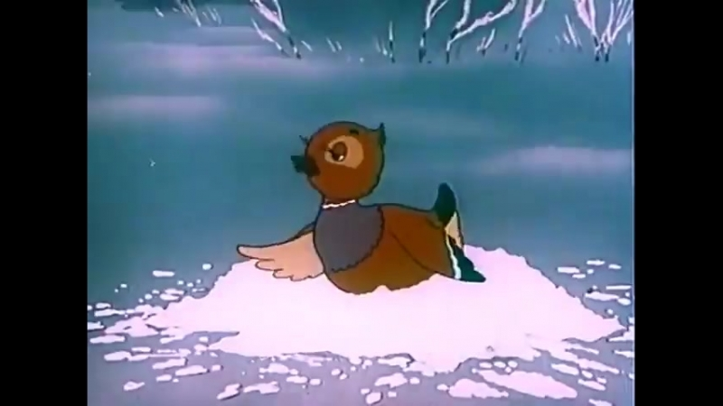

Воспитатель предлагает детям пройти за комочком и сесть за столы.

**II. Основная часть.**

Воспитатель: Посмотрите, вот кто издавал эти звуки. Да это **уточка**.

Уточка, как тебя зовут? Что же с тобой случилось?

**Уточка**: Меня зовут Серая Шейка. Мои друзья все улетели в теплые края. А я не смогла улететь, потому что поранила крыло.

Воспитатель: Нужно **уточке помочь**, чтобы ей грустно не было, пока заживает ее крылышко. Как мы сможем ей помочь?

Дети: Мы можем слепить много друзей **уточек**.

Воспитатель: Правильно вы ребята говорите. Нужно слепить **уточек** и они все вместе будут плавать. А слепим мы с вами самых ярких, самых красивых уточек. В этом нам поможет снежный волшебный комочек. Ребята, напомните, откуда он к нам прикатился? Из села Дымково. А вы знаете, что в этом селе делаются самые красивые игрушки и расписаны они яркой росписью. Снежный комочек покажи, какие уточки живут в твоем селе? (показ слайда с изображением уточек)

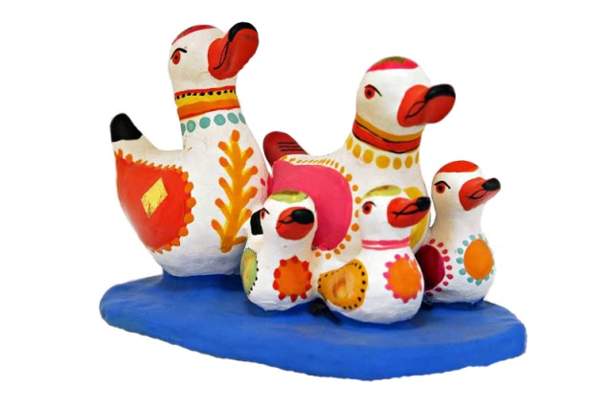

- Ребята, посмотрите какие они яркие, с такими друзьями точно грустно не будет.

Давайте, с вами выполним уточку из пластилина. (*Показываю образец уточки).* Воспитатель: Ребята вместе мы рассмотрим, из каких частей состоит **уточка**.

Дети: Туловище, голова, клювик, лапки, хвост.

Воспитатель. А какая часть больше всего.

Дети: Туловище.

Воспитатель: Какая часть имеет круглую форму.

Дети: голова.

Воспитатель: Ребята, скажите, каким способом нужно лепить туловище? Голову? Хвост?

После того как вы слепите уточку украсьте ее яркими узорами, как у уточек из села Дымково.

Воспитатель:

-Но перед тем, чтобы слепить **уточку**, давайте сделаем пальчиковую гимнастику.

*«Утята»*

Раз - два - шли утята.

Три - четыре - за водой.

А за ними плелся пятый,

Позади бежал шестой.

А седьмой от них отстал.

А восьмой уже устал.

А девятый всех догнал.

А десятый испугался -

Громко - громко запищал:

- Пи - пи - пи - не пищи!

- Мы тут рядом, поищи!

(поочередно сгибать все пальцы правой, затем левой руки, начиная с большого,а со звуков: *«Пи - пи - пи…»* - ритмично сгибать и разгибать пальцы обеих рук)

**III. Практическая работа.**

Воспитатель показывает и рассказывает детям, как нужно лепить птиц.  
- Итак, приступим к лепке. Сначала посмотрите на экран, вот в такой последовательности будем выполнять уточку (туловище, хвостик, шея, голова, клюв, крылья). (*Показываю схему - этапы выполнения работы*).

- Скажите, а какие цвета пластилина приготовила для выполнения уточки? (*Коричневый, чёрный, красный*).

- А сейчас внимательно смотрите, слушайте меня и выполняйте вместе со мной. Старайтесь работать аккуратно и терпеливо.

1. Разогреем пластилин: помнём его в руках, чтобы он стал мягким;

2. разделим кусок пластилина на 2 равные части;

3. из одной части пластилина скатаем шар, прямыми движениями рук преобразуем его в овал - это будет туловище;

4. с одного края овала вытянем хвост (прищипываем пальцами край овала,  тянем его и расплющиваем);

5. с другого края овала вытянем шею (захватываем пальцами, небольшой участок пластилина и  вытягиваем его вверх.);

6. берём другой кусок пластилина и делим его на 2 равные части;

7. из одного куска пластилина катаем шар - это будет голова (катаем пластилин между ладоней круговыми движениями слегка нажимая - получился шар);

8. присоединяем голову к шее (приставляем голову к шее, сглаживаем места соединения), сделаем горошину - глаз черного цвета;

9. короткую колбаску красного цвета заострим с одной стороны и разместим впереди головы;

10. берём другой кусок пластилина и делим его ещё на 2 части - это будут крылья;

11. катаем, короткие «колбаски», расплющиваем, присоединяем (катаем пластилин между ладоней прямыми движениями рук вперёд - назад, слегка нажимая - так, чтобы получилась короткая «колбаска», расплющиваем пальцами обеих рук, присоединяем к туловищу, сглаживаем  места соединений).

12. приступаем к украшению уточек, разноцветные маленькие шарики сплющиваем пальчиками и прикрепляем к туловищу уточки

**После изготовления уточек обращаемся к уточке:**

**-Уточка Серая Шейка**, нравятся тебе твои друзья? Давайте мы их отправим к тебе на *«пруд»*, пусть поплавают.

Дети изготавливают поделку и поочередно выставляют их  на макет.

**IV. Заключительная часть.**

- Молодцы! у всех получились очень красивые утки, совсем как настоящие, все старались и хорошо работали. Серая Шейка очень рада и счастлива, что, наконец - то скоро встретится со своими новыми друзьями.

Обращение к комочку.

- Спасибо тебе волшебный снежный комочек, мы рады, что мы с твоей помощью помогли Уточке.

**Приложение**

*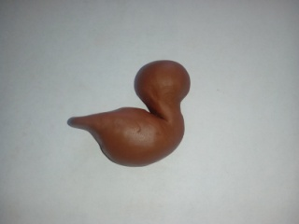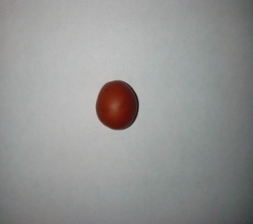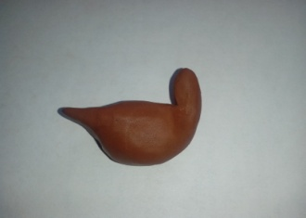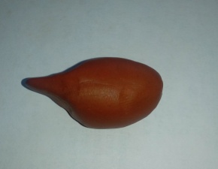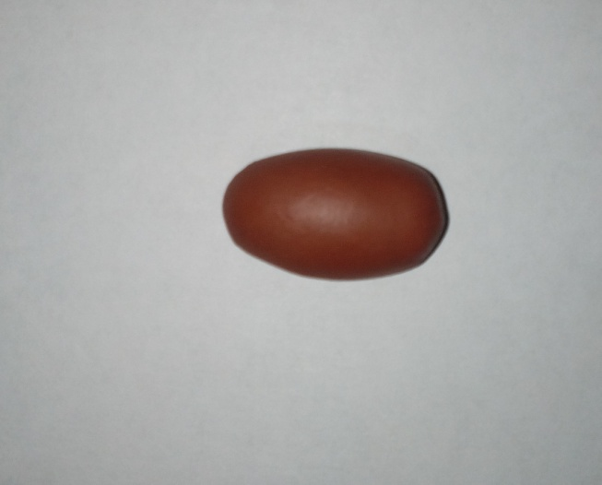***Этапы выполнения работы уточки**

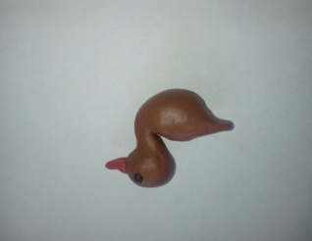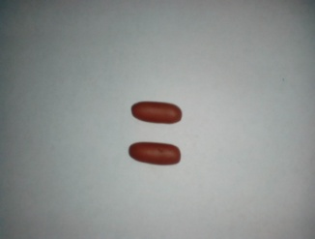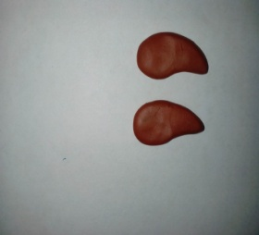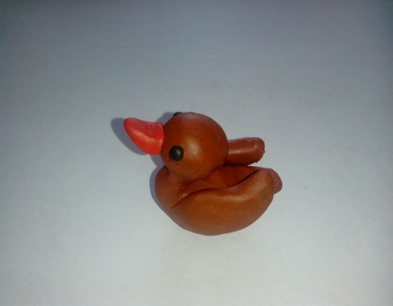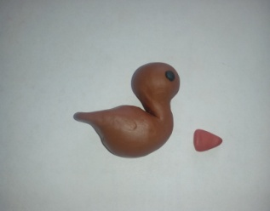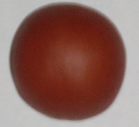 1 2 3 4 5

6 7 8 9 10